План-конспект урока по биологии 10 класс
Учитель Вабищевич С.Н.
Тема: Обобщение и контроль знаний по теме " Клетка - структурная и функциональная единица живых организмов "

Цель: организация деятельность учащихся, в результате которой они обобщат и систематизируют знания по теме " Клетка - структурная и функциональная единица живых организмов "
Задачи:
- создать условия для развития умений обобщать, систематизировать материал, делать выводы;
- продолжить развитие умений работать с учебником, раздаточным и наглядным материалом, использование ТСО (техн. средств обучения);
- развивать самостоятельность, усидчивость;
- воспитывать у учащихся бережное отношение к своему здоровью;
- уважительное отношение к учителю и друг к другу

Средства обучения: учебник 10 класс, карточки с заданиями, презентация, мобильные телефоны, наглядный материал.

Тип урока: обобщение и систематизация знаний, умений, навыков.
Ход урока
Деятельность учителя
1.Организационный момент:
А) Приветствие
Б) формула успеха: улыбка - настроение - вера в личные силы - результат.
Начнём с рукопожатия…..
Вступление: УЧИТЕЛЬ
В течение нескольких уроков мы с вами изучали строение и функции клеток. Узнали об истории открытия клетки, говорили о клетках прокариот и эукариот, об отличиях клеток растений и животных.
Какое слово мы наиболее часто встречали при изучении главы ? (клетка). Как вы думаете, почему необходимо знать строение клетки ?

2. Целеполагание
На сегодняшнем уроке мы подводим итоги нашей работы
по теме: « Клетка – структурная и функциональная единица живого».
Задачи урока:
- вспомнить историю открытия клетки,
- отметить положения клеточной теории.
- вспомнить строение клеток прокариот, эукариот
- обобщить знания о строении и функциях органоидов клетки
- решить биологические задачи
Главная для меня задача: знания, которые вы сегодня закрепите, пусть вам пригодятся в дальнейшем ведь клетка это основа любого организма
Начнём с загадки:
Биологическая загадка “Удачный подарок” Жена немецкого сельского врача Роберта Коха Эмма преподнесла ему на день рождения подарок. Этот дар любимой женщины определил его последующие научные успехи. С легкой руки Эммы ему крупно повезло: вскоре он стал лауреатом Нобелевской премии. Его именем названа бактерия – возбудительница туберкулеза. Что же подарила Коху его дальновидная супруга?
(Подарком был микроскоп… С его помощью Р. Кох открыл также возбудителей холеры, бубонной чумы, сонной болезни и столбняка, чем спас жизни миллиона людей.
(На столах 2 микроскопа)

3. Обобщение и систематизация знаний:
УЧИТЕЛЬ: и сейчас ненадолго вернёмся в далёкое прошлое.

( Трофимова А.)
- 1595 год Захариус Янсен закладывает основу для создания микроскопа. Он изобретает две выпуклые линзы внутри одной трубки.
- 1609-1610 года Галилео Галилей в своей сконструированной зрительной трубе изменяет расстояние между объективом и окуляром,
тем самым, создает своеобразный микроскоп.
- 1625 г. член Римской «Академии зорких» И.Фабер предлагает термин
«МИКРОСКОП»
- 1665 г. Р.Гук описывает устройство микроскопа и делает открытие……

УЧИТЕЛЬ: - рассмотрю - ка я тонкий срез пробки. Интересно, как он выглядит под микроскопом! (смотрит в микроскоп) - Вот это да!!! Что же я вижу!!! Здесь какие то ячейки.

( Трофимова А.)
Роберт Гук, Вы даже не представляете, какое открытие Вы сделали. Вы открыли и описали клетку растительного организма.

УЧИТЕЛЬ: (Левенгук) – что же это движется в капле воды, какое множество зверюшек. Они двигаются во всех направлениях, как щука в воде. Самое мелкое из этих крохотных животных в 1000 раз меньше глаза взрослой вши.

( Трофимова А.)
1681 г. Антонии Ван Левенгук открыл одноклеточные организмы,
после этих открытий наука далеко ушла вперёд. В современной цитологии разработан ряд новых методов и приемов, применение которых чрезвычайно углубило знания о строении и физиологии клетки.

УЧИТЕЛЬ:
а) Ребята, а какие вы знаете методы изучения клетки?
(Ответ: для изучения клетки используют световой микроскоп, электронный микроскоп, метод центрифугирования, моделирование………………………………….
…………………………………………………………………………………………………)
б) а как называется наука, изучающая клетку? (Ответ - цитология)

Строение клетки

Ответ: все клетки имеют сходное строение и химический состав.

Назовите остальные положения клеточной теории (4)…………..

Слайд СТРОЕНИЕ КЛЕТОК
Клетка состоит из 3 основных частей: поверхностный аппарат…………, цитоплазма (гиалоплазма, цитоскелет), ядро (ядрышко).

Что находится в цитоплазме? (органоиды)
Работа у доски
1 учащийся у доски строит клетку
2-ой уч-ся записывает к какой группе относятся (двумембр., одном., немембр.)

Сборка растительной клетки…………(название , функции)…
Эндоплазматическая сеть
Клеточный центр
Рибосомы
Комплекс Гольджи
Пластиды
Митохондрии
Лизосомы
Вакуоли

СЛАЙД Растительная клетка

Задания по сопоставлению и аргументации : если сравнивать клетку с заводом , то каким органоидам можно присвоить следующие названия ? Почему?
а ) Энергетические станция ( митохондрии - синтез АТФ);
б) склад готовой продукции (комплекс Гольджи - вещества упаковываются в мембранные пузырьки и разносятся по цитоплазме);
в) цех переработки отходов (лизосомы - ферменты расщепляют вещества);
г) информационный центр (ядро);
д) фотохимическая лаборатория (хлоропласты - фотосинтез ).

СЛАЙД Транспорт в-в в клетку и из неё
Рассмотрите слайд. Составьте рассказ " Путешествие в-в внутрь клетки и выход из неё ".
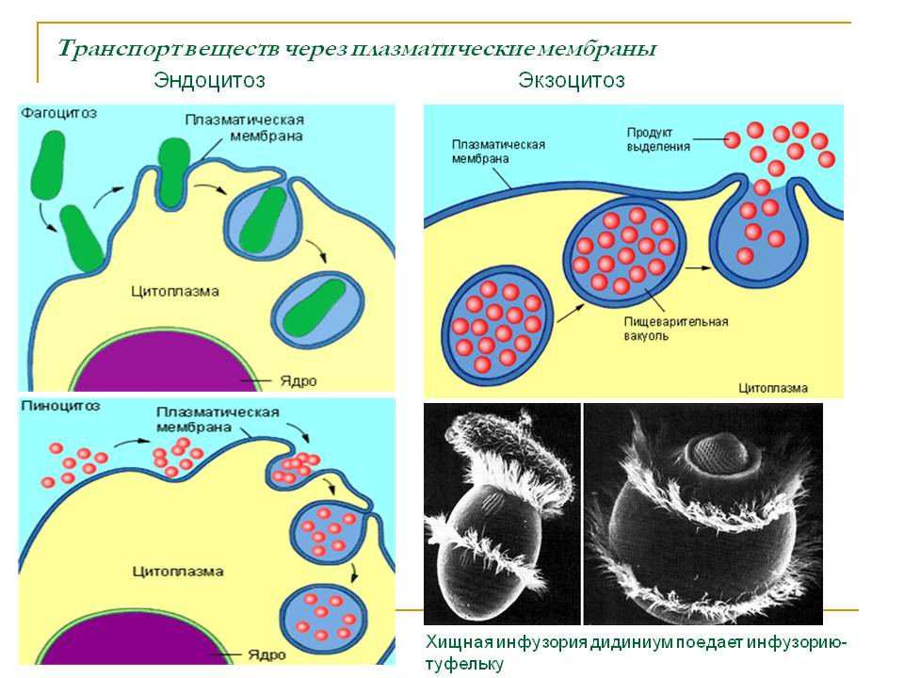

Новые клетки возникают в результате деления уже существующих – материнских. Начинается деление с 1 клетки. Путём многократных делений образуется огромное кол-во клеток, которые и составляют организм. Деление клеток обеспечивает размножение и развитие организмов, а значит, непрерывность жизни на Земле.

СЛАЙД «Клеточный цикл» (называю периоды , учащиеся – что в нём происходит)
( на доске удвоение ДНК – уч-ся достраивает цепочку)
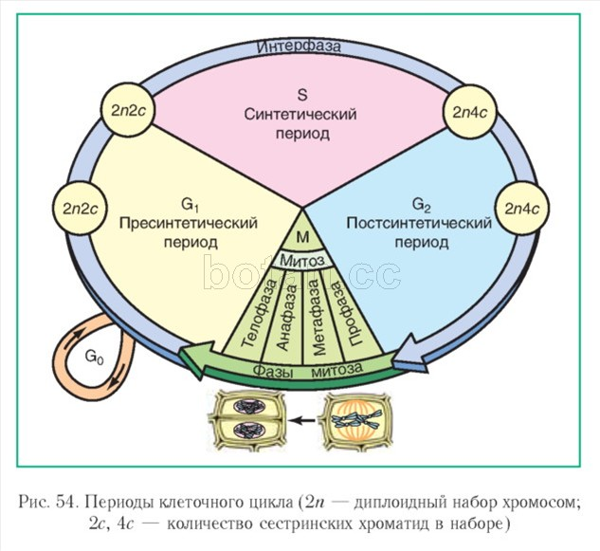
СЛАЙД – АНИМАЦИЯ (деление клетки - митоз)
??? Какая это фаза митоза?
??? Какой набор хромосом и хроматид в каждой фазе?
??? Какой набор называют диплоидным, а какой гаплоидным?
??? В чём различие митоза и мейоза?

ГИМНАСТИКА ДЛЯ ГЛАЗ

Работа с QR – кодом (работа с учебником)
(Вы получили коды. Вас в классе сегодня…… , вы изучили 14 параграфов по этой теме)
Мы не большое внимание обращаем на цифры в параграфах……, а сейчас поработаем с учебником.
- Цифра в уголке QR – кода - это номер пар. (у каждого свой).
- Сканируйте код, с помощью мобильного телефона , вы увидите цифру.
- Найдите предложение с этой цифрой в своём пар. и зачитайте его.

4. Итоговая проверка знаний (дифференцированный подход)

- Сравните строение клеток растений и животных
( отметить: есть «+» , нет «-» )
№  п/п | Признак | Клетка растений | Клетка животных
1 | Ядро
2 | Клеточная стенка
3 | Пластиды
4 | Вакуоли с клеточным соком
5 | ЭПС
6 | Комплекс Гольджи
7 | Митохондрии
8 | Рибосомы
9 | Автотрофы
10 | Гетеротрофы

2. Выполнить тест
1.Живые организмы имеют клеточное строение : а ) да б ) нет .
2.Выбрать лишнее : плазматическая мембрана, ЭПС, митохондрия , комплекс Гольджи , лизосомы
3.Заполнить пробелы, пользуясь подсказками в скобках.
................ + ................. + ............... ... = ....................
( Лейкопласты, пластиды, хромопласты, хлоропласты).
4. Определить правильность суждений (да - нет).
а. ЭПС - это часть комплекса Гольджи.
б. Лизосомы образуются из пузырьков комплекса Гольджи.
в. Шероховатая ЭПС покрыта рибосомами.
г. Включения - это непостоянные образования клетки.
д. Клеточная стенка есть только у растений.
е. У растений нет клеточного центра.
5.Зависит ли уровень организации клетки от количества хромосом? Почему?

3.Учащиеся (3) выполняют онлайн тест

4. Решение задач на ДНК
- В молекуле ДНК из 960 пуриновых кислот оснований 420 составляет гуанин.Определите,какое количество аденина,гуанина,тимина и цитозина потребуется для синтеза нуклеотидов,чтобы обеспечить репликацию данной молекулы.

Пуриновые основания, это - Г, А; Г = 420 А = 540

По правилу комплементарности: А=Т Г=Ц

Значит, А=Т=540 Г=Ц= 840

Определяем всего нуклеотидов (это и будет ответом)

А+Т= 1080

Ц+Г= 1680

Сумма всех:

А+Ц+Г+Т= 2760

Ответ: 2760

- Допустим,что ДНК в клетках кишечной палочки синтезируется со скоростью 100000 нуклеотидов в минуту и для репликации хромосомы требуется 10 минут.Какова длина хромосомы кишечной палочки в парах нуклеотидов? Какова физическая длина этой двуспиральной молекулы хромосомы?

Длина одного нуклеотида = 0,34 нм

10*100000 =1 000 000 (столько нуклеотидов требуется для репликации хромосомы)

1 000 000*0,34 =340 000 ( одной спирали хромосомы)

340 000*2=680 000 ( двухспиральной молекулы хромосом

Ответ: 680 000 нм

(ЕСЛИ остаётся время, можно найти дополнительную инф . о клетках используя мобильные телефоны)

СЛАЙД С ЗАДАЧАМИ
5. Подведение итогов урока
Выполнили мы задачи, которые были поставлены в начале урока?
Доказали мы клеточную теорию?

6. Рефлексия. Релаксация.
Закройте глаза и вспомните приятные моменты нашего урока .
Я рада, что на протяжении всего урока вы были внимательными.
Я хочу, чтобы все, кто работал хорошо - улыбнулись мне , а кто чувствует в себе потенциал работать еще лучше - поаплодировали себе .

7.Домашнее задание
Творческое задание по выбору:
- составить кроссворд по главе «Клетка» (4-6 баллов)
- составить тест на 10 вопросов (6-8 баллов)
- составить проект «Клетка - город» или «Клетка –завод» (8-10 баллов)

Спасибо за урок!

